JESÚS nuestro hermano entrega su vida por amor / GUÍA 3 PRIMERO BÁSICO

Nombre:…………………………………………………………………………………………………………………..
Curso: ……………………………………………………………… Fecha: ………………………………………….
UNIDAD1: JESÚS EJEMPLO DE AMOR Y COLABORACIÓN – Semana Santa
OBJETIVO DE APRENDIZAJE: Comprender que Jesús de Nazareth resucita para salvarnos del pecado.
OBJETIVO DE LA CLASE: Comprender que Dios Padre ha enviado a su Hijo Jesús para que nos muestre el camino para llegar a Él.

Lea atentamente y desarrolle guía de trabajo, penando en Semana Santa.
<<< >>>
1.- -Escucha con atención y comenta el texto bíblico del Evangelio San JUAN 19,25-30:

Últimas palabras de JESÚS.
“Junto a la cruz de Jesús estaban su madre, la hermana de su madre, María la esposa de Cleofas, y María Magdalena. Cuando Jesús vio a su madre, y a su lado al discípulo a quien él amaba, dijo a su madre:
Mujer, ahí tienes a tu hijo.
Luego dijo al discípulo:
—Ahí tienes a tu madre.
Y desde aquel momento ese discípulo la recibió en su casa.
Muerte de Jesús
Después de esto, como Jesús sabía que ya todo había terminado, y para que se cumpliera la Escritura, dijo:
—Tengo sed.
Había allí una vasija llena de vinagre; así que empaparon una esponja en el vinagre, la pusieron en una caña[a] y se la acercaron a la boca. Al probar Jesús el vinagre, dijo:
—Todo se ha cumplido.
Luego inclinó la cabeza y entregó el espíritu.

2.- -Pinta el dibujo y la frase con diferentes colores.
J E S Ú S
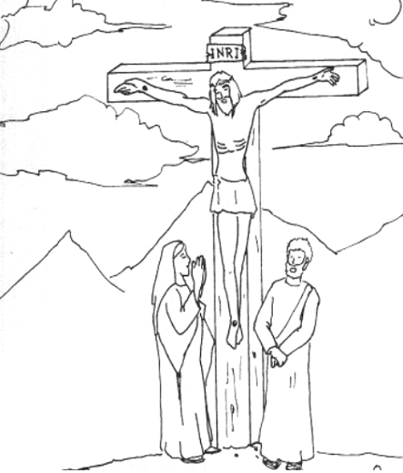

NUESTRO HERMANO
ENTREGA SU VIDA POR
AMOR

